Федеральное государственное бюджетное образовательное учреждение высшего образования

«Саратовский государственный технический университет имени Гагарина Ю.А.»

Институт прикладных информационных технологий и коммуникаций

Кафедра Информационная безопасность автоматизированных систем

Направление подготовки 10.03.01 Информационная безопасность

Расчётно-графическая работа по дисциплине «Языки программирования»

**Тема: «Лабиринт, поиск выхода»**

Выполнил: студент 1 курса

Учебной группы б-ИФБС11

Очной формы обучения

Астафьев И. А.

Проверил: ассистент каф. ИБС

Романчук С. П.

Саратов 2020

**Содержание**

Введение 3

Выбор языка программирования: С++ 4

Выбор среды разработки: Code::Blocks 5

Выбор алгоритма поиска кратчайшего пути 5

Описание алгоритма Ли 6

Используемые библиотеки: 7

Выполнение программы 8

Заключение 9

Приложения 9

Литература 13

**Введение**

**Тема расчётно-графической работы:**

Программа «Лабиринт, поиск выхода»

**Описание задачи:**

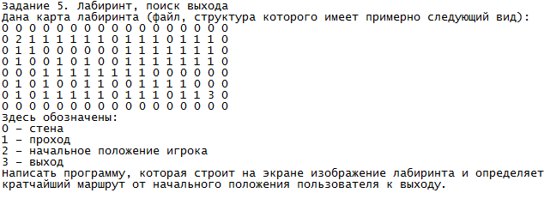

**Цель расчётно-графической работы:**

Используя среду разработки Code::Blocks создать программу, которая строит на экране изображение лабиринта и определяет кратчайший маршрут от начального положения пользователя к выходу на языке С++.

**Задачи расчётно-графической работы:**

Изучение основных возможностей Code::Blocks:

* Изучение алгоритма Ли (волновой алгоритм);
* Создание карты лабиринта;
* Создание лабиринта с кратчайшим путем;
* Реализация алгоритма Ли;
* Вывод в консольную панель лабиринтов;
* Оформление лабиринтов разными цветами;

**Выбор языка программирования: С++**

C++ - компилируемый, статически типизированный язык программирования общего назначения.

Поддерживает такие парадигмы программирования, как процедурное программирование, объектно-ориентированное программирование, обобщённое программирование. Язык имеет богатую стандартную библиотеку, которая включает в себя распространённые контейнеры и алгоритмы, ввод-вывод, регулярные выражения, поддержку многопоточности и другие возможности. C++ сочетает свойства как высокоуровневых, так и низкоуровневых языков.

Язык С++ возник в начале 1980-х годов, когда сотрудник фирмы Bell Labs Бьёрн Страуструп придумал ряд усовершенствований к языку C под собственные нужды. Когда в конце 1970-х годов Страуструп начал работать в Bell Labs над задачами теории очередей, он обнаружил, что попытки применения существующих в то время языков моделирования оказываются неэффективными, а применение высокоэффективных машинных языков слишком сложно из-за их ограниченной выразительности. Так, язык Симула имеет такие возможности, которые были бы очень полезны для разработки объемного программного обеспечения, но работает слишком медленно, а язык BCPL достаточно быстр, но слишком близок к языкам низкого уровня и не подходит для разработки объемного программного обеспечения. Страуструп дополнил язык C возможностями работы с классами и объектами. В результате практические задачи моделирования оказались доступными для решения как с точки зрения времени разработки (благодаря использованию Симула-подобных классов), так и с точки зрения времени вычислений (благодаря быстродействию C).

C++ — один из самых мощных и востребованных языков программирования. Ежедневно на нём пишут сотни приложений, зачастую использующих GUI. В противовес этому часто ставится скорость написания кода, которая, например, у интерпретируемых языков на порядок выше. Однако очевиден выбор, что лучше для конечного пользователя: время разработки приложения или его скорость работы?

Скорость исполнения кода — пожалуй, главный аргумент в пользу того, почему C++ был, есть и будет востребован в ИТ. В первую же очередь, огромное сообщество — плодородная почва для появления качественной литературы. По C++ есть несколько фундаментальных книг, по которым училось несколько поколений, есть новые, учитывающие все свежие изменения и актуальное ПО, есть масса интернет-ресурсов для обучения.

Компиляторы C++ есть на каждой операционной системе, большинство программ легко переносится с платформы на платформу, со средой разработки и библиотеками у вас точно не возникнет проблем. C++ — это демонстрация идеи классического программирования, когда 90% мыслей связано с кодом и лишь 10% с используемой периферией. Достаточно просто вспомнить, где он используется: микроконтроллеры, IoT, роботы, десктопные и мобильные приложения, веб, игры, системы моделирования, прогнозирования, обработки статистики и в нейронных сетях. Везде. Просто не существует такой области программирования, где C++ был бы бесполезен.

C++ имеет колоссальное сообщество программистов, которые постоянно делятся библиотеками, шаблонами и кодами, приходят на помощь новичкам и опытным коллегам.

С++ полезен в качестве фундамента для обучения. Java, JavaScript, C #, как и огромное количество других популярных языков программирования, содержит в основе принципы C++. Именно поэтому учебные программы многих вузов содержат курс «плюсплюс», который идёт сразу за получением основ на C. К примеру, принцип работы Java, одного из мощнейших языков современности, достаточно сложно понять, если не начать обучение с основ, которые впервые появились именно в C++. Кроме того, популярно мнение, что если вы сможете изучить C++, то любой другой язык не вызовет у вас никаких затруднений. Это что-то вроде того, как легко пытаться пересесть с механической коробки передач на автоматическую и как сложно проделать путь в обратном направлении.

Область его применения включает создание операционных систем, разнообразных прикладных программ, драйверов устройств, приложений для встраиваемых систем, высокопроизводительных серверов, а также игр. Существует множество реализаций языка C++, как бесплатных, так и коммерческих и для различных платформ. Например, на платформе x86 это GCC, Visual C++, Intel C++ Compiler, Embarcadero (Borland) C++ Builder и другие.

**Выбор среды разработки: Code::Blocks**

Code::Blocks — свободная кроссплатформенная среда разработки. Code::Blocks написана на С++ и использует библиотеку wxWidgets. Имея открытую архитектуру, может масштабироваться за счёт подключаемых модулей. Поддерживает языки программирования С, С++, D (с ограничениями), Fortran.

Code::Blocks разрабатывается для Windows, Linux и Mac OS X. Среду можно собрать из исходников практически под любую Unix-подобную систему, например FreeBSD, PC-BSD.

**Выбор алгоритма поиска кратчайшего пути**

Алгоритм волновой трассировки (волновой алгоритм, алгоритм Ли) — алгоритм поиска пути, алгоритм поиска кратчайшего пути на планарном графе. Принадлежит к алгоритмам, основанным на методах поиска в ширину.

В основном используется при компьютерной трассировке (разводке) печатных плат, соединительных проводников на поверхности микросхем. Другое применение волнового алгоритма — поиск кратчайшего расстояния на карте в компьютерных стратегических играх.

Волновой алгоритм в контексте поиска пути в лабиринте был предложен Э. Ф. Муром. Ли независимо открыл этот же алгоритм при формализации алгоритмов трассировки печатных плат в 1961 году.

**Описание алгоритма Ли**

Алгоритм работает на дискретном рабочем поле (ДРП), представляющем собой ограниченную замкнутой линией фигуру, не обязательно прямоугольную, разбитую на прямоугольные ячейки, в частном случае — квадратные. Множество всех ячеек ДРП разбивается на подмножества: «проходимые» (свободные), т. е при поиске пути их можно проходить, «непроходимые» (препятствия), путь через эту ячейку запрещён, стартовая ячейка (источник) и финишная (приемник). Назначение стартовой и финишной ячеек условно, достаточно — указание пары ячеек, между которыми нужно найти кратчайший путь.

Алгоритм предназначен для поиска кратчайшего пути от стартовой ячейки к конечной ячейке, если это возможно, либо, при отсутствии пути, выдать сообщение о непроходимости.

Работа алгоритма включает в себя три этапа: инициализацию, распространение волны и восстановление пути.

Во время инициализации строится образ множества ячеек обрабатываемого поля, каждой ячейке приписываются атрибуты проходимости/непроходимости, запоминаются стартовая и финишная ячейки.

Далее, от стартовой ячейки порождается шаг в соседнюю ячейку, при этом проверяется, проходима ли она, и не принадлежит ли ранее меченной в пути ячейке.

Соседние ячейки принято классифицировать двояко: в смысле окрестности Мура и окрестности фон Неймана, отличающийся тем, что в окрестности фон Неймана соседними ячейками считаются только 4 ячейки по вертикали и горизонтали, в окрестности Мура — все 8 ячеек, включая диагональные.

При выполнении условий проходимости и непринадлежности её к ранее помеченным в пути ячейкам, в атрибут ячейки записывается число, равное количеству шагов от стартовой ячейки, от стартовой ячейки на первом шаге это будет 1. Каждая ячейка, меченная числом шагов от стартовой ячейки, становится стартовой и из неё порождаются очередные шаги в соседние ячейки. Очевидно, что при таком переборе будет найден путь от начальной ячейки к конечной, либо очередной шаг из любой порождённой в пути ячейки будет невозможен.

Восстановление кратчайшего пути происходит в обратном направлении: при выборе ячейки от финишной ячейки к стартовой на каждом шаге выбирается ячейка, имеющая атрибут расстояния от стартовой на единицу меньше текущей ячейки. Очевидно, что таким образом находится кратчайший путь между парой заданных ячеек. Трасс с минимальной числовой длиной пути, как при поиске пути в окрестностях Мура, так и фон Неймана может существовать несколько. Выбор окончательного пути в приложениях диктуется другими соображениями, находящимися вне этого алгоритма. Например, при трассировке печатных плат — минимумом линейной длины проложенного проводника.

**Используемые библиотеки:**

<iostream> — заголовочный файл с классами, функциями и переменными для организации ввода-вывода в языке программирования C++. Он включён в стандартную библиотеку C++.

<fstream> (сокращение от «FileStream») — заголовочный файл из стандартной библиотеки C++, включающий набор классов, методов и функций, которые предоставляют интерфейс для чтения/записи данных из/в файл.

<sstream> — заголовочный файл с классами, функциями и переменными для организации работы со строками, через интерфейс потоков, в языке программирования C++. Он включён в стандартную библиотеку C++.

<vector> – это библиотека, в которой находится шаблон класса для контейнеров последовательности. Вектор хранит элементы заданного типа в линейном упорядочении и обеспечивает быстрый произвольный доступ к любому элементу. Вектор является предпочтительным контейнером для последовательности, когда производительность произвольного доступа имеет уровень "Премиум".

<math.h> — заголовочный файл стандартной библиотеки языка программирования С, разработанный для выполнения простых математических операций. Большинство функций привлекают использование чисел с плавающей точкой. C++ также реализует данные функции для обеспечения совместимости, все они содержатся в заголовочном файле cmath.

<algorithm> — заголовочный файл в стандартной библиотеке языка программирования C++, включающий набор функций для выполнения алгоритмических операций над контейнерами и над другими последовательностями.

<queue> – это библиотека, в которой существует абстрактный тип данных с дисциплиной доступа к элементам «первый пришёл — первый вышел» (FIFO, англ. first in, first out). Добавление элемента (принято обозначать словом enqueue — поставить в очередь) возможно лишь в конец очереди, выборка — только из начала очереди (что принято называть словом dequeue — убрать из очереди), при этом выбранный элемент из очереди удаляется.

<iomanip> - реализует инструменты для работы с форматированием вывода, например базу, используемую при форматировании целых и точных значений чисел с плавающей запятой.

<windows.h> - специфический файл заголовка для C и C ++ языки программирования, который содержит объявления для всех функций в Windows API, все общие макросы используются программистами для Windows, а также все типы данных, используемые различными функциями и подсистемы. Он определяет очень большое количество специфических функций Windows, которые могут быть использованы в С.

**Выполнение программы**

1) Есть файл «map.txt», заполненный числами, где 0 – стена, 1 – проход, 2 – начальное положение игрока, 3 – выход. Файл выглядит следующим образом:

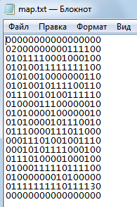

2) Далее, программа считывает этот файл, оформляя черным цветом стенки и зеленым проходы. Программа запоминает начальную точку и конечную. Таким образом, 2 и 3 заменяется на 1. Это нужно для дальнейшей обработки. Вывод на экран карты полученного лабиринта:

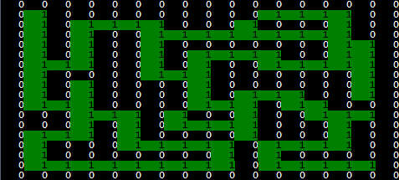

3) Следующий шаг – это поиск кратчайшего пути. Программа обрабатывает карту, используя алгоритм Ли и выводит на экран кратчайший путь другим цветом:

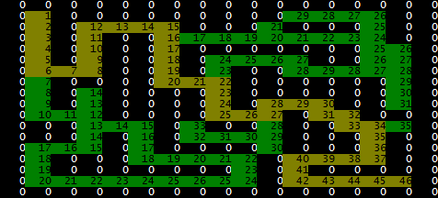

Таким образом, короткий путь состоит из 46 шагов

**Заключение**

Таким образом, удалось создать программу, которая умеет находить кратчайший путь в лабиринте, полученного из файла, с помощью реализации алгоритма Ли.

**Приложения**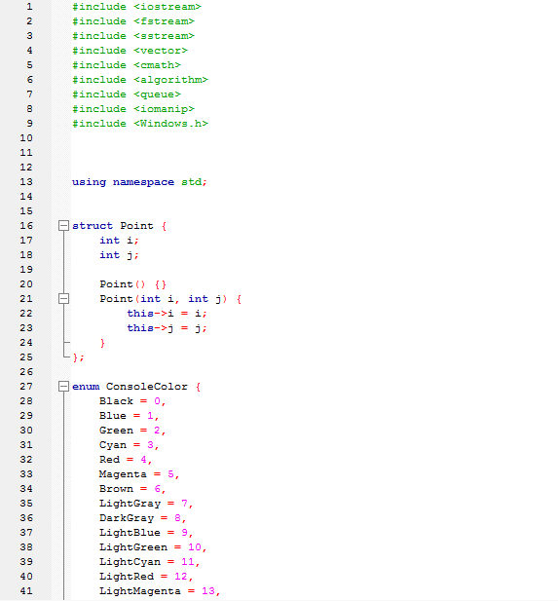

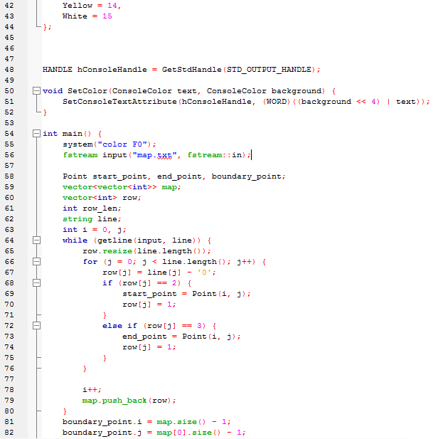 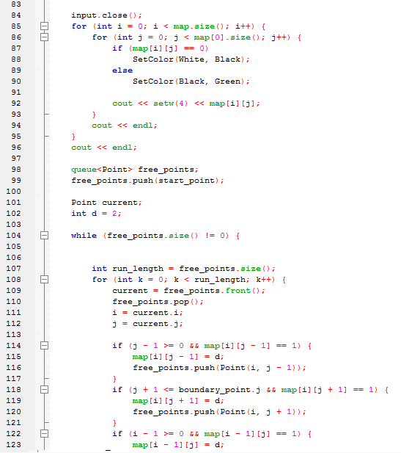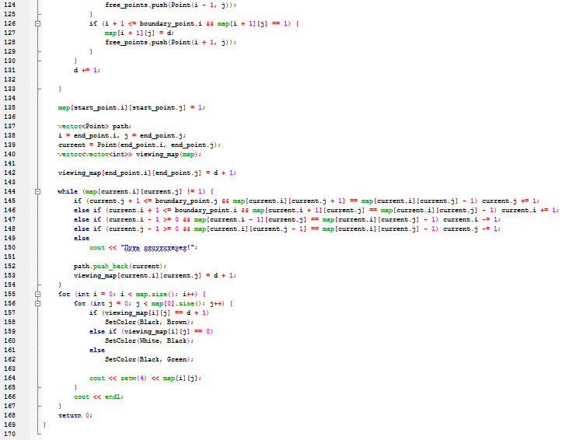

**Литература**

https://codeblocks.org/

https://drive.google.com/file/d/13Q3Zm0XOiBtji6wH1O8MJ1wC9E0W8Zb0/view

https://ru.wikipedia.org/wiki/Code::Blocks

https://ru.wikipedia.org/wiki/Алгоритм_Ли

https://ru.wikibooks.org/wiki/Реализации_алгоритмов/Алгоритм_Ли

https://habr.com/post/264189/

https://ru.cppreference.com/w/cpp/header

https://ru.wikipedia.org/wiki/Стандартная_библиотека_языка_C%2B%2B